109年8月20日餐點
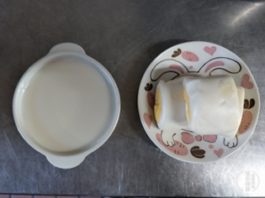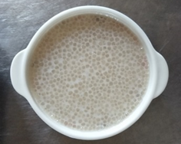
早餐(銀絲卷、牛奶) 下午點心(奶香西米露)
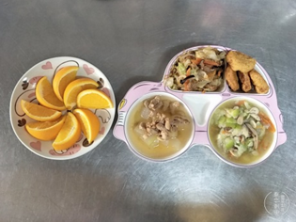
午餐(雞塊、螞蟻上樹、炒青菜、冬瓜肉絲湯、水果)

